Пояснительная записка

к профессиональному стандарту

«Плотник строительный»

Москва 2016 г.

Содержание

Раздел 1 Общая характеристика вида профессиональной деятельности, трудовых функций | 3
1. 1.Информация о перспективах развития вида профессиональной деятельности | 3
1.2. Описание обобщенных трудовых функций и трудовых функций, входящих в вид профессиональной деятельности, и обоснование их отнесения к конкретным уровням (подуровням) квалификации | 6
Раздел 2. Основные этапы разработки проекта профессионального стандарта | 9
2.1. Этапы разработки профессионального стандарта. | 9
2.2. Информация об организациях, на базе которых проводились исследования, и обоснование выбора этих организаций | 10
2.3. Описание требований к экспертам (квалификация, категории, количество), привлекаемым к разработке проекта профессионального стандарта, и описание использованных методов | 12
2.4. Общие сведения о нормативно-правовых документах, регулирующих вид профессиональной деятельности, для которой разработан проект профессионального стандарта | 14
Раздел 3. Обсуждение проекта профессионального стандарта | 16
3.1. Обсуждение проекта профессионального стандарта «Плотник строительный» в рамках V Российского инвестиционно-строительного форума | 16
3.2. Обсуждение проекта профессионального стандарта «Плотник строительный» в рамках проведения Съезда Российской инженерной академии | 23
3.3. Обсуждение проекта профессионального стандарта «Плотник строительный» в рамках Круглого стола по проблемам промышленного и гражданского строительства | 24
3.4. Публикации основных положений профессионального стандарта «Плотник строительный» | 30
3.5. Сводные данные о поступивших замечаниях к проекту профессионального стандарта «Плотник строительный» | 36
Раздел 4. Согласование проекта профессионального стандарта | 36
Приложение 1. Перечень организаций, сведения об уполномоченных лицах, участвовавших в разработке проекта профессионального стандарта, сведения об органах и организациях, согласовавших проект профессионального стандарта. | 37
Приложение 2. Сводные данные об организациях и экспертах, привлеченных к обсуждению проекта профессионального стандарта | 38
Приложение 3. Сводные данные о поступивших замечаниях к проекту профессионального стандарта «Плотник строительный» | 42
Приложение 4. Отзывы | 50

Раздел I. Общая характеристика вида профессиональной деятельности, трудовых функций

1.1. Информация о перспективах развития вида профессиональной деятельности
Плотницкие работы являются одним из универсальных и массовых видов работ, выполняемых при строительстве и ремонте зданий и сооружений. Спектр плотницких работ чрезвычайно широк. К ним, в первую очередь относится выполнение опалубочных работ при устройстве монолитных частей зданий и сооружений, работы по устройству деревянных конструкций, установке и отделке внутренних элементов зданий и другие работы, осуществляемые в рамках строительного производства.
Профессиональный стандарт «Плотник строительный» разработан с целью сформировать общую стратегию развития рынка труда и системы образования по обеспечению строительного производства кадрами рабочих – плотников, в том числе планировать различные траектории образования, ведущие к получению конкретной квалификации, повышению квалификационных уровней, карьерному росту рабочих, осуществляющих деятельность по выполнению плотницких работ. Первоначально был разработан профессиональный стандарт «Мастер столярно-плотницких работ», но с учетом разработки стандарта плотника для судостроительной отрасли было принято решение переработать первоначальный стандарт на стандарт «Плотник строительный».
Профессиональный стандарт является многофункциональным нормативным и методическим документом, устанавливающим требования к профессиональным знаниям и умениям, а также профессиональному образованию и практическому опыту, необходимому для выполнения рабочими своих функциональных обязанностей, в том числе для планирования различных траекторий образования, ведущего к получению конкретной квалификации и обеспечению карьерного роста специалистов, осуществляющих деятельность по выполнению плотницких работ.
По существу, профессиональный стандарт является формой нормирования персональных квалификационных характеристик специалистов, осуществляющих выполнение плотницких работ, определяемых исходя из функционального содержания профессиональной деятельности, преимущественно содержащегося в соответствующих нормативных документах.

Зарубежный опыт применения профессиональных стандартов для рабочих профессий в сфере строительства.
Безопасность строительства зданий и сооружений, является комплексной задачей, которая решается как на стадии их проектирования, так и на стадии строительства. Достижение искомого результата определяется набором факторов, одним из которых является квалификация специалистов, выполняющих плотницкие работы. Этот фактор становится особенно важным по мере того, как развитие техники и технологии дает все новые возможности воплощения архитектурной и инженерной мысли в современных объектах капитального строительства. Чем сложнее становятся задачи, которые должны решать люди, в процессе строительства зданий и сооружений, тем большим становится количество нормируемых параметров и требований для осуществления их деятельности, часть из которых являются обязательными для выполнения. Для того, чтобы учесть все многообразие требований безопасности строительства зданий и сооружений, а также создать условия, позволяющие специалистам брать на себя ответственность за принимаемые решения, каждый задействованный в процессе строительства объектов капитального строительства работник, должен обладать необходимой квалификацией (знаниями, навыками и умениями), соответствующей современным требованиям рынка труда в сфере строительства. Понять, каким образом эта проблема решается в экономически развитых странах позволяет анализ действующих систем разработки и актуализации квалификационных требований к рабочим специальностям в Великобритании, США, Канаде и Австралии. В ходе изучения принципов организации и работы национальных систем квалификаций было установлено, что они имеют идентичные подходы к подготовке квалифицированных кадров для строительства.
Необходимо отметить, что за прошедшие четверть века регулирование вопросов разработки квалификационных требований и профессионального образования (начального и среднего) в этих странах подверглось существенному реформированию. В результате этих реформ к настоящему времени внесены все основополагающие изменения в систему квалификационных требований и образования для профессиональных рабочих, а полномочия по управлению системой, в основном, переданы в руки негосударственных профессиональных объединений/ассоциаций. Государство осуществляет только надзорную функцию и устанавливает общие критерии того, каким образом должна функционировать система разработки квалификационных требований и подготовки кадров. Как правило, в этих странах существует государственный орган/организация занимающаяся аккредитацией профессиональных негосударственных объединений/ассоциаций, которые осуществляют разработку квалификационных требований для рабочих профессий.
В Великобритании это Служба по управлению квалификационными и экзаменационными требованиями (англ. – Office of Qualifications and Examinations Regulation, сокращенно Ofgual).
В США эти функции выполняют Структурные подразделения правительства штатов. К примеру, в Калифорнии – это Совет по трудовому обучению (англ. – California Apprenticeship Council).
В Канаде, по аналогии с США, эти функции переданы на уровень провинций. Так в провинции Альберта эти вопросы решает Коллегия по трудовому обучению и учебным стажировкам.
В Австралии для этих целей создан Национальный Совет по профессиональному образованию, навыкам и занятости (англ. – National Advisory on Tertiary Education, Skills and Employment, сокращенно NATESE ). Специализированные профессиональные объединения/ассоциации наделяются правом как разработки квалификационных требований к рабочим профессиям, с целью их дальнейшего утверждения в Ofgual, NATESE и других органах власти соответствующих стран, так и правом аккредитации учебных заведений для обучения в соответствии с утвержденными квалификационными требованиями. Квалификационные требования, разрабатываемые специализированными профессиональными объединениями/ассоциациями, представляют собой многоуровневую систему, которая, в рамках конкретного вида экономической деятельности, определяет требования к содержанию и условиям труда, квалификации, знаниям, умениям и набору компетенций рабочих по различным квалификационным уровням, и является механизмом саморегулирования рынка труда и средством обеспечения качества человеческих ресурсов. В рамках данной системы, в Великобритании, например, разработанные квалификационные требования разделены на 8 уровней, в зависимости от сложности и степени ответственности работ, которые будут выполняться рабочим после присуждения ему соответствующей квалификации. Продолжительность обучения и стажировок, а также их сложность непосредственно связаны с уровнем будущей квалификации (1 - 8). На основании разработанных и утвержденных Ofgual квалификационных требований, CSkills разрабатывает и утверждает специализированные стандарты под названием «Национальные стандарты профессий», которые содержат краткие требования к навыкам работников в строительной отрасли. Такие стандарты в дальнейшем используются учебными учреждениями при оценке обучающихся и присуждении им квалификаций, а также работодателями и работниками в целях понимания того какие работы могут выполняться в соответствии со стандартом и каким образом правильно организовать и распределить степени ответственности между работниками. Обучение в соответствии с квалификационными требованиями в этих странах является ответственным процессом, и образовательные учреждения совместно с работодателями (организациями работающими на строительном рынке) имеют все возможности для того, чтобы не только преподать материал в теоретическом виде, но и отработать необходимые навыки на реальных объектах либо специальных стенда, находящихся на территории учебного учреждения. В Великобритании, например, оценку возможности учебного учреждения обучения проводят эксперты CSkills, в Австралии эксперты NATESE, а в США и Канаде эксперты соответствующих подразделений органов власти штатов и провинций. Одним из преимуществ системы обучения на базе квалификационных требований является наличие в этих странах единой электронной базы, в которую учебные заведения обязаны вносить данные по каждому лицу, прошедшему обучение с присуждением квалификации. Такая единая электронная база данных значительно облегчает проведение проверки подлинности документов, представляемых рабочими или работодателями, осуществляемой, например, со стороны страховых компаний или судебных органов. Для того, чтобы учебное учреждение получило право осуществлять обучение в соответствии с утвержденными квалификационными требованиями, оно должно пройти аккредитацию в уполномоченной организации (в Великобритании это CSkills) и иметь регистрационный номер в реестре, который ведет эта организация или федеральное правительство. В целях обеспечения качества и безопасности проведения строительных работ в Великобритании, в середине 90-х годов, была создана организация по сертификации под названием Construction Skills Certification Scheme (CSCS), которая осуществляет выпуск специализированных электронных карт для работников этих областей деятельности по всей стране, без которых фактически невозможно находиться на рабочем месте. Для того чтобы получить такую карту, необходимо обучится по программе в соответствии с квалификационными требованиями, а также пройти специализированный тест под названием «Тест по безопасности, охране труда и окружающей среды». После этого рабочий получает индивидуальную карту (на которой имеется его фотография), которая будет содержать в себе все данные о его обучении, уровне квалификации и другую необходимую информацию. Карты CSCS подразделяются в зависимости от уровня квалификации ее обладателя. Всего существует 8 типов карт, внешний вид которых различается по цвету: от красного – для стажера - рабочего в определенной сфере деятельности, до черного – для руководящих профессий. Срок действия карт от года до пяти лет, в зависимости о т типа карты. Карты CSCS легко поддаются проверке по месту работы специалиста, для этого существует специальное устройство для прочтения данных карт. Карта вставляется в устройство, данные с нее сверяются с единой базой данных на сайте CSCS и в течение нескольких секунд становится возможным узнать все необходимые данные о держателе карты. Поскольку, как уже говорилось ранее, вопросам квалификационных требований работников в Великобритании уделяется большое внимание, в том числе с точки зрения законодательства, попытки подделать карты CSCS в целях подачи ложной информации о держателе карты является уголовно наказуемым преступлением. Например, в 2014 году в Великобритании была осуждена группа лиц сроком на 5 лет, которая занималась подделкой карт CSCS для рабочих – мигрантов. Что касается России, следует отметить, что усилия, предпринимаемые лично Президентом Российской Федерации и Правительством, направлены на формирование Национальной системы квалификаций, ключевым элементом которой являются профессиональные стандарты (которые должны прийти на смену ЕТКС и ЕКС).

1.2. Описание обобщенных трудовых функций и трудовых функций, входящих в вид профессиональной деятельности, и обоснование их отнесения к конкретным уровням (подуровням) квалификации.
Профессиональный стандарт «Плотник строительный» составлен в соответствии с Приказом Минтруда России от 29.09.2014 N 665н "О внесении изменений в Макет профессионального стандарта, утвержденный приказом Министерства труда и социальной защиты Российской Федерации от 12 апреля 2013 г. N 147н" и «Методическими рекомендациями по разработке профессионального стандарта» №170н от 29 апреля 2013 г.
Отраслевые уровни квалификации по выполнению плотницких работ разработаны в соответствии с «Уровнями квалификации в целях разработки проектов профессиональных стандартов» утвержденными приказом Министерства труда и социальной защиты Российской федерации №148н от 12 апреля 2013 г.
Анализ сложившейся профессиональной и должностной структуры трудовой деятельности в области производства плотницких работ позволил в рамках указанной специализации выделить два квалификационных уровня.
Основой разделения вида профессиональной деятельности по выполнению плотницких работ на обобщающие трудовые функции и распределение их по квалификационным уровням осуществлялось на основе содержательного анализа нормативно – технической и иной документации, а также особенностей, выполняемых при строительстве и ремонте плотницкой деятельности.
Обобщенные трудовые функции, в свою очередь, разделяются на трудовые функции, которым присваивается индивидуальный код.
Таким образом, каждый квалификационный уровень проекта профессионального стандарта содержит трудовые функции с детальным описанием трудовых действий, знаний и умений, необходимых для эффективного выполнения каждой трудовой функции. Кроме того, профессиональный стандарт устанавливает требования к профессиональному образованию, стажу работы и другим объективным характеристикам рабочих в соответствии с квалификационными уровнями.
В целях разработки данного профессионального стандарта выделены следующие обобщенные трудовые функции:
1. Подготовка лесоматериалов для выполнения плотницких работ
2. Выполнение плотницких работ при устройстве деревянной опалубки монолитных частей зданий
3. Выполнение плотницких работ по устройству деревянных конструкций и отделке внутренних элементов зданий

Обобщенная трудовая функция «Подготовка лесоматериалов для выполнения плотницких работ» отнесена к 2-ому уровню квалификации, поскольку подразумевает соответствующий уровень полномочий и ответственности. Она содержит две трудовые функции:
А/01.2 Складирование пиломатериалов и бревен, предназначенных для выполнения плотницких работ;
А/02.2 Подготовка рабочего места для проведения плотницких работ и уборка по окончанию этих работ.
Для выполнения данной обобщенной трудовой функции необходимо наличие профессиональных знаний в объеме программ профессиональной подготовки по профессиям рабочих, программы переподготовки рабочих, должностям служащих
Обобщенная трудовая функция «Выполнение плотницких работ при устройстве деревянной опалубки монолитных частей зданий» отнесена к 3-ему квалификационному уровню так как необходимо понимание технологических или методических основ решения типовых практических задач; выбор способа действия на основе знаний и практического опыта; корректировка действий с учетом условий их выполнения.
Для выполнения данной обобщенной трудовой функции необходимо наличие профессиональных знаний в объеме программ профессиональной подготовки по профессиям рабочих, должностям служащих, программ переподготовки рабочих, должностям служащих, программ повышения квалификации рабочих, служащих и стаж работы не менее 1 года выполнения работ по подготовке лесоматериалов.
Обобщенная трудовая функция «Выполнение плотницких работ при устройстве деревянной опалубки монолитных частей зданий» содержит две трудовые функции:
В/01.3 Устройство деревянной опалубки монолитных конструкций зданий;
В/02.3 Разборка деревянной опалубки, очистка от бетона и ремонт щитов.

Обобщенная трудовая функция «Выполнение плотницких работ по устройству деревянных конструкций и отделке внутренних элементов зданий» отнесена к 3-ему уровню квалификации, поскольку подразумевает соответствующий уровень полномочий и ответственности: необходимо понимание технологических или методических основ решения типовых практических задач; выбор способа действия на основе знаний и практического опыта; корректировка действий с учетом условий их выполнения.
программ профессиональной подготовки по профессиям рабочих, должностям служащих, программ переподготовки рабочих, должностям служащих, программ повышения квалификации рабочих, служащих и стаж работы не менее 1 года выполнения работ по подготовке лесоматериалов. Обобщенная трудовая функция «Выполнение плотницких работ по устройству деревянных конструкций и отделке внутренних элементов зданий» содержит шесть трудовых функций:
С/01.3 Выполнение механизированных работ по защите деревянных конструкций антисептическими и огнезащитными составами
С/02.3 Установка стропил;
С/03.3 Устройство внутренних деревянных перегородок;
С/04.3 Устройство междуэтажных перекрытий, настилка полов и установка плинтусов;
С/05.3 Установка деревянных оконных и дверных блоков.
С/06.3 Устройство деревянных внутренних лестниц.

Таблица 1
Описание обобщенных трудовых функций и трудовых функций, входящих в профессиональный стандарт
Обобщенные трудовые функции |  |  | Трудовые функции
код | наименование | уровень квалификации | наименование | код | уровень (подуровень) квалификации
А | Подготовка лесоматериалов для выполнения столярных и плотницких работ. | 2 | Складирование пиломатериалов и бревен, предназначенных для выполнения столярных и плотницких работ | A/01.2 | 2
 |  |  | Подготовка рабочего места для проведения плотницких работ и уборка по их окончанию. | А/02.2 | 2
В | Выполнение плотницких работ при устройстве деревянной опалубки монолитных частей зданий | 3 | Устройство опалубки монолитных конструкций зданий | B/01.3 | 3
 |  |  | Разборка деревянной опалубки, очистка от бетона и ремонт щитов | B/02.3 | 3
С | Выполнение плотницких работ по устройству деревянных конструкций и отделке внутренних элементов зданий | 3 | Выполнение механизированных работ по защите деревянных конструкций антисептическими и огнезащитными составами | С/01.3 | 3
 |  |  | Установка стропил | С/02.3 | 3
 |  |  | Устройство внутренних деревянных перегородок | С/03.3 | 3
 |  |  | Устройство междуэтажных перекрытий, настилка полов и установка плинтусов | С/04.3 | 3
 |  |  | Установка деревянных оконных и дверных блоков | С/05.3 | 3
 |  |  | Устройство деревянных внутренних лестниц | С/06.3 | 3

Раздел II. «Основные этапы разработки проекта профессионального стандарта»

2.1. Этапы разработки профессионального стандарта.
Последовательность разработки профессионального стандарта обусловлена логикой функционального анализа профессиональной деятельности и методическими рекомендациями по разработке профессиональных стандартов.
Разработка проекта профессионального стандарта осуществлялась на базе Общероссийского объединения работодателей «Российский союз промышленников и предпринимателей» при участии ряда организаций, представляющих профессиональное, практико-ориентированное экспертное сообщество в данной сфере деятельности. В соответствии с основной методологией были осуществлены следующие этапы:

Этап 1. Подготовка к разработке профессионального стандарта:
- определение требований к ключевым экспертам, участвующим в разработке;
- формирование и обучение экспертной группы;
- проведение установочной экспертной сессии для экспертов по определению специфики профессионального стандарта, ключевой цели профессиональной деятельности и основных функциональных областей.

Этап 2. Функциональный анализ:
- содержания профессиональной деятельности на основании интервью экспертов/фокус-групп с экспертами;
- состояния и перспектив развития деятельности - группы занятий, к которой относится профессиональный стандарт;
- нормативной, методической, учебной, технологической документации в области темы профессиональных стандартов и по отдельным трудовым функциям специалистов в этой области (перечень представлен в разделе 2.4);
- квалификационных характеристик, содержащихся в различных классификаторах (перечень представлен в разделе 2.4);
- требований к знаниям и умениям работников, осуществляющих соответствующую профессиональную деятельность, в том числе анализ программ подготовки рабочих по соответствующему направлению деятельности в строительном производстве, а также бенчмаркинг с международными стандартами в схожих областях деятельности.

Этап 3. «Разработка профессионального стандарта»:
- формирование проекта функциональной карты деятельности;
- подготовка и проведение опроса работников организаций и экспертов отрасли;
- обобщение и анализ данных анкетирования;
- проведение обсуждений результатов анкетирования с ключевыми экспертами;
- подготовка проекта профессионального стандарта;
- проведение проектных сессий/фокус-групп на круглых столах и конференциях с участием членов экспертной группы и представителей соответствующих отраслевых организаций по согласованию/доработке проекта профессионального стандарта, внесение корректировок;
- подготовка итогового проекта профессионального стандарта и пояснительной записки.

Этап 4. Профессионально-общественное обсуждение:
- обсуждение проекта профессионального стандарта с представителями профессионального сообщества;
- систематизация и анализ замечаний и предложений по совершенствованию проекта профессионального стандарта;
- принятие решений о корректировке проекта профессионального стандарта по результатам обсуждений: принятии, частичном принятии или отклонении предложений, замечаний;
- внесение изменений в проект профессионального стандарта по результатам обсуждений.

2.2. Информация об организациях, на базе которых проводились исследования, и обоснование выбора этих организаций.
Для участия в разработке профессионального стандарта «Плотник строительный» были выбраны организации, осуществляющие деятельность в сфере строительного производства, из различных регионах России:
г. Краснодар, г. Красноярск, Республика Марий Эл, г. Йошкар-Ола, г.Кемерово, г. Краснодар, г. Москва.
Эти организации рекомендованы как обладающие опытом передовых приемов, методов труда и организации производства и являющиеся лидерами в области строительной деятельности.
Репрезентативная группа организаций представляет специфику и особенности выполнения плотницких работ в различных регионах России, обусловленную структурой и отраслевой принадлежностью выполняемых строительно-монтажных работ, возможностями ресурсного обеспечения, климатическими условиями.
Как правило, в качестве экспертов от этих организаций отобраны по 5 человек от каждой организации, в том числе руководители, специалисты среднего звена управления и рабочие, имеющие длительный стаж работы в отрасли.
В соответствии с требованиями Технического задания на разработку проекта профессионального стандарта - «проведение опроса работников организаций (всего не менее 50 чел.), представляющих руководителей организаций и ведущих специалистов соответствующего профиля», была сформирована репрезентативная группа организаций, расположенных в разных регионах Российской Федерации в которую были включены: см. таблицу 2.

Таблица № 2
Список организаций отобранных для интервьюирования.

№п/п | Организация | Должность  уполномочен-ного лица | ФИО уполномочен-ного лица | Контактная информация
1 | ЗАО МПМК «Краснодарская-1», | Генеральный директор | А.Ю. Нехай . | г. Краснодар, ул.Димитрова 5/1  Тел.(861) 233-98-13  E-mail: mpmk-1@mail.ru
2 | ООО «СпецСтрой», | Генеральный директор | А.М.Горбунов | 660028, г. Красноярск, ул.Телевизорная, д.1, пом.576  Тел. (391) 230-5405  E-mail: 276262@mail.ru
3 | ООО «Центр МКС» | Генеральный директор | А.Н. Лазарев | Республика Марий Эл, г. Йошкар-Ола, ул. Панфилова, д.39, 424006  Тел. 8362-459057  E-mail: pochta@mksgroup.ru
4 | ООО «ОКС СТРОЙ» | Директор | О.М.Попова | 650065, г.Кемерово, пр.Ленина, 164-337 Тел. (3842) 744-631  E-mail: oksstroy11@mail.ru
5 | ООО «Эпсилон» | Директор | А.М. Филиппов | 6500044, г.Кемерово, пр Шахтеров, 1-408  Тел. (3842) 643361  E-mail:sound-kem@yandex.ru
6 | ООО «СОТ» | Генеральный директор | Н.А. Женетль | г. Краснодар, пгт Пашковский, ул.Фадеева 429  Тел.: 263-5945, 263-58-38  E-mail: ooosot@rambler.ru
7 | ЗАО «Краснодар Сити» | Генеральный директор | А.С. Сигидин | г. Краснодар, ул.Гимназическая, 51
8 | ООО Красстрой-центр | Директор | Р.А. Кускашев | г. Красноярск, ул.Тургенева, 31а  Тел. (391) 269 -6363 Е-ail:krasstroy@bk.ru
9 | АНО «УКЦ ГКС» | Директор | Г.И. Квак | 650000, г. Кемерово, ул.Притомская набережная, 19-а  Тел. (3842) 77-10-26 E-mail: ukc@upgs.ru
10 | ООО «Белые росы» | Генеральный директор | А.В. Михирев | 660019, г.Красноярск, ул. Тургенева, 31а  Тел. (391) 269-5112 E-mail: 2695112@mail.ru
11 | ООО СФ «СМУ-2» | Генеральный директор | В.И. Богданов | 424006, Республика Марий Эл г.Йошкар-Ола, ул. Гончарова, д.25 А  Тел. 8(836) 245-3474  E-mail: smu2@berteat.ru
12 | ОАО СПМК -7 Марагропромстой | Генеральный директор | З.Г. Закиров | 424000, Республика Марий Эл, г. Йошкар-Ола, ул. Пролетарская, д.40  Тел. (8362) 41-45030 E-mail: spmk7_7@vail.ru
13 | ООО Производственно-строительное предприятие «Качество и надежность» | Генеральный директор | М.Н. Ершов | г. Москва, ул. Василисы Кожиной, 14 кор.6  Тел. (499) 730 75 91 E-mail: ooopspkin@gmail.com

Для формирования структуры проекта профессионального стандарта «Плотник строительный» (обобщенных трудовых функций, трудовых функций, трудовых действий, необходимых умений и необходимых знаний) в адрес этих организаций были направлены опросные листы, включающие 4 (четыре) группы вопросов:
1. К какому квалификационному уровню, в соответствии с «Уровнями квалификации» утвержденными приказом Минтруда России от 12.04.2013г. №148н, должна быть отнесена деятельность по обобщенной трудовой функции.
2. Какие «трудовые действия», в наибольшей степени, будут характеризовать трудовую функцию.
3. Какими «умениями», в наибольшей степени, должен обладать специалист, реализующий трудовую функцию.
4. Какими «знаниями», в наибольшей степени, должен владеть специалист, реализующий трудовую функцию.
Ответы на поставленные в опросных листах вопросы готовили, как правило, специалисты соответствующего уровня квалификации, осуществляющие деятельность в рамках строительного производства. Направленные в адрес разработчиков сводные таблицы с мнением респондентов приведены на электронном носителе.
Всего было опрошено 65 человек профильных специалистов. Полученные предложения легли в основу формирования структуры проекта профессионального стандарта «Плотник строительный».

2.3. Описание требований к экспертам (квалификация, категории, количество), привлекаемым к разработке проекта профессионального стандарта, и описание использованных методов.
Методика разработки профессиональных стандартов предполагает формирование экспертной группы (Таблица 3), в состав которой должны входить специалисты-эксперты в области разработки профессиональных стандартов, профессиональные эксперты по данному виду деятельности, специалисты в области управления персоналом, а также структур корпоративного обучения и развития персонала.

Требования к профессиональным компетенциям экспертов – разработчиков:
- разрабатывать профессиональный стандарт с использованием методологии функционального анализа и утвержденных методических рекомендаций;
- анализировать значительный объем разнообразной информации в области разработки ПС;
- проводить анкетирование;
- проводить обсуждение и согласование разработанных документов в формате проектных сессий и фокус-групп;
- оформлять профессиональный стандарт в соответствии с требованиями макета ПС;

Требования к ключевым экспертам по профессиональной деятельности:
- опыт работы и профессиональные знания в области строительного производства;
- экспертные знания квалификационных требований к рабочим, выполняющим плотницкие работы;
- умение осуществлять анализ деятельности для формирования обобщенных трудовых функций, трудовых функций и действий;
умение объективно оценивать ситуацию с точки зрения перспективы развития профессиональной деятельности.
Профессиональные компетенции экспертов позволяли учесть сложившуюся профессиональную структуру трудовой деятельности по выполнению плотницких работ.
В процессе разработки профессионального стандарта «Плотник строительный» использовались методы очного и заочного интервьюирования работников профильных специальностей в сфере строительного производства, а также методы сравнительного анализа информации об имеющейся в данной сфере деятельности за рубежом и в отечественной практике материалов, в том числе квалификационные и тарифные справочники (ЕТКС, ОКЗ, ОКВЭД и др.) касающиеся разработки и применения профессиональных стандартов.

Таблица № 3
Состав экспертов
№ | ФИО | Организация | Квалификация | Образование Ученая степень-звание | Стаж работы в отрасли
1. | Бабин Александр Сергеевич | Межрегиональное объединение организаций специального строительства МО РФ | Директор | Высшее | 25
2. | Баданов Леонид Львович | ЦНИИ – филиал АО «31 ГПСС» | Начальник отдела | Высшее  К.Т.Н. | 23
3. | Бчемян Армен Карапетович | ОАО «Мосстройсертификация» | Генеральный директор | Высшее  К.Т.Н. | 18
4. | Киевский Леонид Владимирович | Научно-проектный центр «Развитие города» | Генеральный директор | Высшее  Д.Э.Н. | 20
5. | Науменко Игорь Алексеевич | ООО «ИННА XXI» | Директор | Высшее  К.Т.Н. | 18
6. | Стамбулко Александр Владимирович | ОАО Атомстрой | Начальник отдела | Высшее  К.Т.Н. | 20
7. | Филимонов Сергей Леонидович | ФАОУ ДПО «Государственная академия повышения квалификации специалистов в строительстве и ЖКХ», г. Москва | Проректор по научной работе | Доцент | 17

Проведенный совместно с экспертами содержательный анализ нормативно-технической и иной документации, регулирующей строительное производство, позволил сформулировать наименование обобщенных трудовых функций и распределить их по уровням квалификации в соответствии с «Уровнями квалификации в целях разработки проекта профессиональных стандартов» утвержденных приказом Минтруда России от 12.04.2013 г. №148Н.

2.4. Общие сведения о нормативно-правовых документах, регулирующих вид профессиональной деятельности, для которого разработан проект профессионального стандарта.
При составлении проекта профессионального стандарта «Плотник строительный» использовались определения, заимствованные из нормативно-правовых документов Российской Федерации в сфере строительства и строительного производства:
Жилищный кодекс Российской Федерации
Федеральный закон РФ от 21 декабря 1994 года N 69-ФЗ «О пожарной безопасности».
Приказ МЧС РФ от 18.06.2003 N 313 "Об утверждении Правил пожарной безопасности в Российской Федерации (ППБ 01-03)".
СНиП 31-01-2003 Здания жилые многоквартирные
СНиП 3.03.01-87 Несущие и ограждающие конструкции.
ГОСТ 9818-85 Марши и площадки лестниц железобетонные. Технические условия.
Методическое пособие по содержанию и ремонту жилищного фонда. МДК 2-04.2004.
СНиП 12-03-2001 "Безопасность труда в строительстве". Часть 1. Общие требования. Разделы 4, 5, 6 (пункты 6.1.1, 6.1.2, 6.1.4 - 6.1.8, 6.2.1 - 6.2.3, 6.2.6 - 6.2.23, 6.3.1 - 6.3.4, 6.4.1 - 6.4.12, 6.6.1 - 6.6.9, 6.6.12 - 6.6.24), 7 (пункты 7.1.1 - 7.1.8, 7.1.10 - 7.1.14, 7.2.1 - 7.2.10, 7.3.1 - 7.3.24, 7.4.1 - 7.4.40), 8, 9 (пункты 9.1.1 - 9.1.6, 9.2.1 - 9.2.7, 9.2.9 - 9.2.13, 9.3.1 - 9.3.6, 9.4.1 - 9.4.11); приложение Г.
Ведомственные строительные нормы ВСН 53-86(р) "Правила оценки физического износа жилых зданий" (утв. приказом Госстроя СССР от 24 декабря 1986 г. N 446).
Приказ Государственного комитета по архитектуре и градостроительству при Госстрое СССР от 23 ноября 1988 г. N 312 «Об утверждении ведомственных строительных норм Госкомархитектуры «Положение об организации и проведении реконструкции, ремонта и технического обслуживания жилых зданий, объектов коммунального и социально-ку льтурного назначения» ВСН 58-88 (р).

Раздел III. Обсуждение проекта профессионального стандарта

3.1. Обсуждение проекта профессионального стандарта «Плотник строительный» в рамках мероприятий V Российского инвестиционно-строительного форума.

V Российский инвестиционно-строительный форум проводился 17- 18 февраля 2016 г. в г. Москве, Выставочный комплекс Гостиный двор, ул. Ильинка, д. 4

Организатором Форума является Министерство строительства и жилищно-коммунального хозяйства Российской Федерации.
Также в организации и проведении Форума принимали участие Правительство Москвы, Правительство Московской области, Торгово-Промышленная Палата Российской Федерации, ОАО «АИЖК», ФАУ «Главгосэкспертиза России», АО «НИЦ «Строительство», Российский Союз строителей, Национальное объединение строителей, Национальное объединение изыскателей и проектировщиков, Национальное объединение застройщиков жилья, Национальное агентство малоэтажного и коттеджного строительства..
В проведении Форума участвовали Руководители высших органов государственной власти, Депутаты Государственной Думы Федерального Собрания Российской Федерации, Члены Совета Федерации, руководители федеральных органов исполнительной власти, представители государственных институтов развития, стройкомплексов субъектов Российской Федерации; отраслевых национальных объединений, ведущих строительных и производственных компаний; научных, учебных и иных профильных организаций, авторитетные эксперты, федеральные и региональные СМИ.
Одним из вопросов, который рассматривался на форуме, был вопрос, связанный с обеспечением строительного комплекса квалифицированными кадрами. Этой проблеме был посвящен круглый-стол «Обеспечение конкурентными кадровыми ресурсами - инвестиции в будущее строительной отрасли». Организатором проведения этого круглого стола явился Департамент градостроительной политики города Москвы, МГСУ и НОСТРОЙ. В рамках названного круглого стола выступил профессор Шрейбер А.К., который сообщил, что как раз решению проблемы кадрового обеспечения соответствующего квалификационного уровня посвящена работа по созданию профессиональных стандартов, в которых отражаются современные требования, предъявляемы работодателями к необходимым им кадрам. В частности, в настоящее время группой специалистов разработан проект профессионального стандарта «Плотник строительный», который представлен для обсуждения. Далее А.К.Шрейбер изложил состав рассматриваемого ПС, который включает три обобщающие трудовые функции:
- Подготовка лесоматериалов для выполнении плотницких работ.
- Выполнение плотницких работ при устройстве деревянной опалубки монолитных частей зданий.
- Выполнение плотницких работ по устройству деревянных конструкций и отделке внутренних элементов зданий.
Первая обобщающая трудовая функция предусматривает 2-ой квалификационный уровень и включает следующие трудовые функции:
- Складирование пиломатериалов и бревен, предназначенных для выполнения плотницких работ.
- Подготовка рабочего места для проведения плотницких работ и уборка по их окончанию
Вторая обобщающая трудовая функция предусматривает 3-ий квалификационный уровень и включает следующие трудовые функции:

- Устройство деревянной опалубки монолитных конструкций зданий.
- Разборка деревянной опалубки, очистка от бетона и ремонт щитов.
Третья обобщающая трудовая функция предусматривает 3-ий квалификационный уровень и включает следующие трудовые функции:
- Выполнение механизированных работ по защите деревянных конструкций антисептическими и огнезащитными составами
- Установка стропил
- Устройство внутренних деревянных перегородок.
- Устройство междуэтажных перекрытий, настилка полов и установка плинтусов.
- Установка деревянных оконных и дверных блоков
- Устройство деревянных внутренних лестниц

Перечень трудовых действий, необходимых умений и знаний по каждой трудовой функции в отпечатанном виде были розданы всем участникам круглого стола.

По результатам обсуждения был одобрен проект профессионального стандарта и рекомендовано его утвердить в установленном порядке
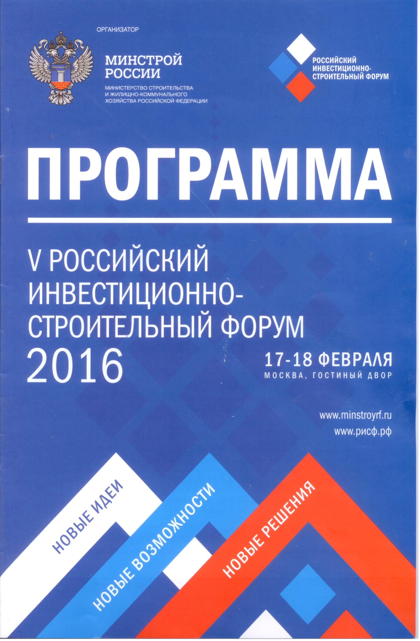
ДЕЛОВАЯ ПРОГРАММА
ЮБИЛЕЙНОГО V РОССИЙСКОГО ИНВЕСТИЦИОННО- СТРОИТЕЛЬНОГО ФОРУМА
17-18 февраля 2016 года
г. Москва, Выставочный комплекс Гостиный Двор, ул. Ильинка, д. 4
Организатор: Министерство строительства и жилищно-коммунального хозяйства Российской Федерации
При участии: Правительства Москвы, Правительства Московской области, Торгово-Промышленной Палаты Российской Федерации, ОАО «АИЖК», ФАУ «Главгосэкспертиза России», АО «НИЦ «Строительство», Российского Союза строителей, Национального объединения строителей, Национального объединения изыскателей и проектировщиков, Национального объединения застройщиков жилья, Национального агентства малоэтажного и коттеджного строительства.
К участию приглашены: Руководители высших органов государственной власти, Депутаты Государственной Думы Федерального Собрания Российской Федерации, Члены Совета Федерации, руководители федеральных органов исполнительной власти, государственных институтов развития, стройкомплексов субъектов Российской Федерации; отраслевых национальных объединений, ведущих строительных и производственных компаний; научных, учебных и иных профильных организаций, авторитетные эксперты, федеральные и региональные СМИ

17 февраля 2016 года

8.30 Регистрация участников

10.00-12.00 Пленарное заседание Часть 1

Амфитеатр «Источники финансирования проектов жилищного строительства.

Обеспечение устойчивого развития сектора»

Организатор:
Министерство строительства и жилищно-коммунального хозяйства Российской Федерации при участии ОАО «Агентство по ипотечному жилищному кредитованию», Национальное объединение застройщиков жилья Модераторы:
Николаева Елена Леонидовна, Первый заместитель Председателя Комитета Государственной Думы Федерального Собрания Российской Федерации по жилищной политике и ЖКХ, Президент Национального агентства малоэтажного и коттеджного строительства

Казинец Леонид Александрович, Председатель Совета директоров корпорации «Баркли», Президент Национального объединения застройщиков жилья К участию приглашены:
Бетин Олег Иванович, Заместитель Министра строительства и жилищно- коммунального хозяйства Российской Федерации
Елянюшкин Герман Вячеславович, Заместитель Председателя Правительства Московской области
Левкин Сергей Иванович, Руководитель Департамента градостроительной политики города Москвы
Плутник Александр Альбертович, Генеральный директор ОАО «АИЖК» Молчанов Андрей Юрьевич, председатель Правления, генеральный директор «Группы ЛСР»
Циганов Николай Михайлович, Президент ГК «Премьер», Председатель Комитета по строительству Общероссийской общественной организации малого и среднего предпринимательства «Опора России»
Овсяницкий Олег Сергеевич, Генеральный директор, председатель Правления, член Совета директоров Страхового акционерного общества «ВСК» Наталья Шемановская, управляющий директор, начальник управления по работе с клиентами строительной отрасли и девелопмента БЬегЬапк С1В

10.00-14.30 «Основные проблемы взаимодействия в области стандартизации
Зал №1 (технического регулирования) нефтегазового строительства».
Организатор:
ЭСРО АСГиНК, ПАО «Газпром» Проводится при участии:
Министерства строительства и жилищно-коммунального хозяйства РФ, Министерства энергетики РФ, Министерства промышленности и торговли РФ, Федеральной службы по экологическому, технологическому и атомному надзору, Федерального агентства по техническому регулированию и метрологии, ОАО «НК «Роснефть» НОСТРОЙ, ОАО «АК «Транс нефть», ПАО «Газпром нефть», ОАО «НОВАТЭК», ООО «Газпром ВНИИГАЗ»
Модератор:
Будзуляк Богдан Владимирович, Президент СРО АСГиНК, доктор технических наук, профессор

10.00-12.00 Панельная дискуссия «Основные вопросы подготовки проектной документации
Стенд для проведения государственной экспертизы»
ФАУ ГГЭ
Организатор:
Федеральное автономное учреждение «Главное управление государственной экспертизы»
Модератор:
Богомолова Наталья Викторовна, заместитель начальника ФАУ «Гпавгосэкспертиза России»

10.00-12.00 Круглый стол «Взаимодействие государства, бизнеса и общественных
Зал № 2 организаций для улучшения инвестиционного климата в строительной отрасли:

Организатор:
НП «Балтийский строительный комплекс», РОО «Общественный совет по развитию саморегулирования».
Модератор:
Мороз Антон Михайлович, Вице-президент Санкт-Петербургской Торгово- промышленной палаты, член Совета НОПРИЗ, член Правления «Балтийский строительный комплекс»
70.00-72.00 Круглый стол «Качественные и экономичные стройматериалы для жилья экономкласса»
Зал №3 Организатор: Группа КНАУФ СНГ
Модератор:
Соболев Н.В., Исполнительный директор Ассоциации «Национальное объединение производителей строительных материалов, изделий и конструкций»
70.00-72.00 Заседание Совета НОПРИЗ
Зал № 4 (по специальным приглашениям)
9.30-10.30 Общее Собрание членов Ассоциации «Национальный Союз
Зал №5 Изыскателей» (по специальным приглашениям)
10:30-12:00 Круглый стол: «Инициативы Ассоциации НСИ направленные на
Зал № 5 поддержку и развитие инженерных изысканий в РФ»
Организатор:
Национальный Союз Изыскателей Модераторы:
Алексеенко Николай Николаевич, член Совета Ассоциации НСИ, генеральный директор ООО «Геопроектизыскания», член Генерального Совета «Деловой России», почетный строитель, почетный изыскатель, аттестованный Эксперт в области экспертизы инженерных изысканий, к.ю.н.
Пустовгар Андрей Петрович, проректор НИУ МГСУ, профессор, кандидат
технических наук
10.00-12.00 Круглый-стол «Обеспечение конкурентными кадровыми
Зал №6 ресурсами - инвестиции в будущее строительной отрасли»
Организатор:
Департамент градостроительной политики города Москвы, Институт ГАСИС НИУ ВШЭ, МГСУ, НОСТРОЙ

Модератор:
Волков Андрей Анатольевич, ректор Федерального государственного бюджетного образовательного учреждения высшего образования «Национальный исследовательский Московский государственный строительный университет» (НИУ МГСУ), профессор, доктор технических наук, член-корреспондент РААСН.
12.00-12.30 Перерыв

12.00-12.30 Пресс-конференция на стенде НИЦ «СТРОИТЕЛЬСТВО»
Стенд НИЦ «Строительство»

12.30-13.30 Открытие деловой программы на стенде НИЦ «Строительство»:
Стенд НИЦ «Строительство» «Промежуточные итоги и дальнейшие перспективы работы по проблемам технического регулирования в строительстве, а также проблемам, связанным с гармонизацией НТД в строительстве»
Организаторы:
НИЦ «Строительство» совместно с ФАУ ФЦС, НИИСФ РААСН, ЦНИИП Минстроя

12.30-15.00 Круглый стол «Инфраструктурные проекты Московской области: перспективы
Зал №2 и новые точки роста»
Организатор:
Правительство Московской области, Главное управление архитектуры и градостроительства Московской области

12.30-15.00 Круглый стол «Новый стандарт качества жилой среды в городе. Тенденции и
Зал №3 перспективы развития индустриального домостроения в России»
Организатор:
Министерство строительства и ЖКХ РФ

Модератор:
Петухова Елена, Союз московских архитекторов, со-куратор программы «Новые стандарты индустриального домостроения»

12.00-15.00 Всероссийское совещание, посвященное внедрению технологий
Зал №7 информационного моделирования (В1М) в строительную отрасль
Организаторы:
Министерство строительства и ЖКХ РФ, Национальное объединение изыскателей и проектировщиков, Комитет по экспертизе и аудиту НОПРИЗ, Комитет города Москвы по ценовой политике в строительстве и государственной экспертизе проектов (Москомэкспертиза)

Модератор:
Морозова Анастасия Сергеевна, Директор направления Проектирование и Строительство

3.2. Обсуждение проекта профессионального стандарта
«Плотник строительный» в рамках проведения Съезда Российской инженерной академии

Съезд Российской инженерной академии проводился 12 февраля 2016 г. в г. Москве, ул. Малая Калужская, д.1

В работе Съезда приняли участие 134 делегата, среди которых представители секций, региональных отделений и научных центров РИА, образовательных учреждений, проектных и прозводственных коллективов практически всех отраслей промышленности и строительства из 27 регионов Российской Федерации. В Съезде также приняли участие действительные члены и члены корреспонденты РАН, лауреаты государственных премий СССР и РФ, лауреаты премий Правительства СССР и РФ.
С докладом по вопросам кадрового обеспечения современного строительного комплекса выступил д.т.н., профессор Шрейбер А.К., который сообщил, что как раз на решение проблемы кадрового обеспечения соответствующего квалификационного уровня нацелена работа по созданию профессиональных стандартов, в которых отражаются современные требования, предъявляемы работодателями к необходимым им кадрам. В частности, в настоящее время группой специалистов разработан проект профессионального стандарта «Плотник строительный», который представлен для обсуждения. Далее А.К.Шрейбер изложил состав рассматриваемого ПС, который включает три обобщающие трудовые функции:
- Подготовка лесоматериалов для выполнении опалубочных, столярных и плотницких работ.
- Выполнение опалубочных работ по устройству монолитных частей зданий.
- Устройство деревянных конструкций, установка и отделка внутренних элементов зданий.

Первая обобщающая трудовая функция предусматривает 2-ой квалификационный уровень и включает следующие трудовые функции:
- Складирование пиломатериалов и бревен
- Подготовка рабочего места для проведения плотницких работ и уборка по их окончанию
Вторая обобщающая трудовая функция предусматривает 3-ий квалификационный уровень и включает следующие трудовые функции:
- Устройство опалубки, фундаментов, стен, перегородок, перекрытий, ригелей, колонн, сводов, оболочек
- Разборка опалубки, очистка от бетона и ремонт

Третья обобщающая трудовая функция предусматривает 3-ий квалификационный уровень и включает следующие трудовые функции:
- Выполнение механизированных работ по защите деревянных конструкций антисептическими и огнезащитными составами
- Установка стропил
- Установка перегородок
- Устройство междуэтажных перекрытий, настилка полов и установка плинтусов
- Установка оконных и дверных блоков, наличников и подоконных блоков
- Устройство элементов внутренних лестниц

Перечень трудовых действий, необходимых умений и знаний по каждой трудовой функции в отпечатанном виде были розданы всем участникам съезда.

По результатам обсуждения проекта стандарта рекомендовано его одобрить и утвердить в установленном порядке.

3.3. Обсуждение проекта профессионального стандарта
«Плотник строительный» в рамках проведения круглого стола по проблемам промышленного и гражданского строительства

Круглый стол по проблемам промышленного и гражданского строительства проводился 19 февраля 2016 г. в г. Москве, ул. Трифоновская, д. 57 аудитория 301

Организатором круглого стола является НИУ ВШЭ. Также в организации и проведении круглого стола принимало участие Национальное объединение строителей.
В проведении Круглого стола участвовали представители профессионального сообщества. Полный перечень участников приведен в Выписке из протокола проведения круглого стола.

Одним из вопросов, который рассматривался на круглом столе форуме, был вопрос, связанный с обеспечением строительного комплекса квалифицированными кадрами.
По данному вопросу выступил профессор Шрейбер А.К., который сообщил, что как раз на решение проблемы кадрового обеспечения соответствующего квалификационного уровня нацелена работа по созданию профессиональных стандартов, в которых отражаются современные требования, предъявляемы работодателями к необходимым им кадрам. В частности, в настоящее время группой специалистов под руководством А.К.Шрейбера разработан проект профессионального стандарта «Плотник строительный», который представлен для обсуждения. Далее А.К.Шрейбер изложил состав рассматриваемого ПС, который стандарта включает три обобщающие трудовые функции:
- Подготовка лесоматериалов для выполнении плотницких работ.
- Выполнение плотницких работ при устройстве деревянной опалубки монолитных частей зданий.
- Выполнение плотницких работ по устройству деревянных конструкций и отделке внутренних элементов зданий.
Первая обобщающая трудовая функция предусматривает 2-ой квалификационный уровень и включает следующие трудовые функции:
- Складирование пиломатериалов и бревен, предназначенных для выполнения плотницких работ.
- Подготовка рабочего места для проведения плотницких работ и уборка по их окончанию
Вторая обобщающая трудовая функция предусматривает 3-ий квалификационный уровень и включает следующие трудовые функции:

- Устройство деревянной опалубки монолитных конструкций зданий.
- Разборка деревянной опалубки, очистка от бетона и ремонт щитов.
Третья обобщающая трудовая функция предусматривает 3-ий квалификационный уровень и включает следующие трудовые функции:
- Выполнение механизированных работ по защите деревянных конструкций антисептическими и огнезащитными составами
- Установка стропил
- Устройство внутренних деревянных перегородок.
- Устройство междуэтажных перекрытий, настилка полов и установка плинтусов.
- Установка деревянных оконных и дверных блоков
- Устройство деревянных внутренних лестниц

Перечень трудовых действий, необходимых умений и знаний по каждой трудовой функции в отпечатанном виде были розданы всем участникам круглого стола.

В обсуждении проекта стандарта выступили
- Кулаков В.В., ЗАО Нордград СМУ1, мастер - отметил, что рабочие плотники являются одними из самых востребованных специальностей, поэтому профессиональный стандарт необходим для обучения рабочих, а также для последующей оценки и аттестации уровня квалификации. Разработанный проект стандарта достаточно полно отражает специфику и набор трудовых действий, которые выполняются плотниками при производстве строительно-монтажных работ и может быть одобрен.

- Татаринцева Н.А., АО Балтстрой, мастер – также одобрил проект профессионального стандарта и сделал следующее замечание. Поскольку все детали строители получают в готовом виде, из текста следует исключить слова «изготовление» и оставить только установку деревянных элементов и конструкций.
- Чернова Ю.А., ООО СИБУР, гл.специалист – одобрил разработанный проект профессионального стандарта и подчеркнул необходимость ускорить прохождение процедуры его утверждения, т.к. организация, которую он представляет осуществляет подготовку рабочих плотников, а требования к ним не обновлялись уже очень давно.

По результатам обсуждения проекта стандарта принято решение
Одобрить разработанный проект стандарта и рекомендовать утвердить его в установленном порядке.

ВЫПИСКА ИЗ ПРОТОКОЛА
обсуждения проекта профессионального стандарта
«Плотник строительный»
в рамках проведения круглого стола по проблемам промышленного и гражданского строительства

Г. Москва 19 февраля 2016 г.

В обсуждении приняли участие:

- Абрарова Н.А., ООО Комлексные строительные системы , инженер ПТО
- Агафонов Глеб Игоревич ООО НПП Строительство, инженер
- Адонц М.А., ООО ТД Арсенал, заместитель директора
- Алхимов А.С., ПСК Современные конструкции, руководитель проекта
- Гришина Н.А., ООО Горстройгруп, инженер
- Даич М.А., ОАО Мега-М, ген. Директор
- Жуковская Ольга Викторовна Министерство строитества Новосибирской области, консультант
- Золотарев Владимир Витальевич ООО ИГЦ, рабочий
- Клюшникова И.А., ООО УК Стимул, вед. Инженер
- Короткин Н.Н., ООО СЗСК, директор
- Кременной Юрий Юрьевич ООО ПМК Русская, руководитель проекта
- Кромов Роман Владимирович ФГУП ЦПО спец строительства, гл.специалист
- Кулаков В.В., ЗАО Нордград СМУ1, мастер
- Куликов Александр Алексеевич ЗАО РПБ МЭТС, инженер ПТО
- Ларичев Андрей Юрьевич ООО Связь Инж Строй, инженер ПТО
- Мареев С.В., ООО СК Столица девелопмент, вед. Инженер
- Нестерова Виктория Андреевна филиал Белоусовское ЛПУ МТ ООО Газпром, инженер
- Сороковая О.Н., ООО СМУ СТС, инженер ПТО
- Терленева С.А., ООО МИРУМ, руководитель
- Чернова Ю.А., ООО СИБУР, гл.специалист
- Щербакова Е.С., ФГУП ЦПО при Спецстрое, гл. специалист
- Татаринцева Н.А., АО Балтстрой, мастер

Слушали
Шрейбера А.К., д.т.н., профессора, руководителя группы разработчиков профессионального стандарта, который доложил следующее.
Проект стандарта включает три обобщающие трудовые функции:
- Подготовка лесоматериалов для выполнении плотницких работ.
- Выполнение плотницких работ при устройстве деревянной опалубки монолитных частей зданий.
- Выполнение плотницких работ по устройству деревянных конструкций и отделке внутренних элементов зданий.
Первая обобщающая трудовая функция предусматривает 2-ой квалификационный уровень и включает следующие трудовые функции:
- Складирование пиломатериалов и бревен, предназначенных для выполнения плотницких работ.
- Подготовка рабочего места для проведения плотницких работ и уборка по их окончанию
Вторая обобщающая трудовая функция предусматривает 3-ий квалификационный уровень и включает следующие трудовые функции:

- Устройство деревянной опалубки монолитных конструкций зданий.
- Разборка деревянной опалубки, очистка от бетона и ремонт щитов.
Третья обобщающая трудовая функция предусматривает 3-ий квалификационный уровень и включает следующие трудовые функции:
- Выполнение механизированных работ по защите деревянных конструкций антисептическими и огнезащитными составами
- Установка стропил
- Устройство внутренних деревянных перегородок.
- Устройство междуэтажных перекрытий, настилка полов и установка плинтусов.
- Установка деревянных оконных и дверных блоков
- Устройство деревянных внутренних лестниц

Перечень трудовых действий, необходимых умений и знаний по каждой трудовой функции в отпечатанном виде были розданы всем участникам круглого стола.

ВЫСТУПИЛИ:

- Кулаков В.В., ЗАО Нордград СМУ1, мастер - отметил, что рабочие плотники являются одними из самых востребованных специальностей, поэтому профессиональный стандарт необходим для обучения рабочих, а также для последующей оценки и аттестации уровня квалификации. Разработанный проект стандарта достаточно полно отражает специфику и набор трудовых действий, которые выполняются плотниками при производстве строительно-монтажных работ и может быть одобрен.

- Татаринцева Н.А., АО Балтстрой, мастер – также одобрил проект профессионального стандарта и сделал следующее замечание. Поскольку все детали строители получают в готовом виде, из текста следует исключить слова «изготовление» и оставить только установку деревянных элементов и конструкций.
- Чернова Ю.А., ООО СИБУР, гл.специалист – одобрил разработанный проект профессионального стандарта и подчеркнул необходимость ускорить прохождение процедуры его утверждения, т.к. организация, которую он представляет осуществляет подготовку рабочих столяров и плотников, а требования к ним не обновлялись уже очень давно.

Решение
Одобрить разработанный проект стандарта и рекомендовать утвердить его в установленном порядке.

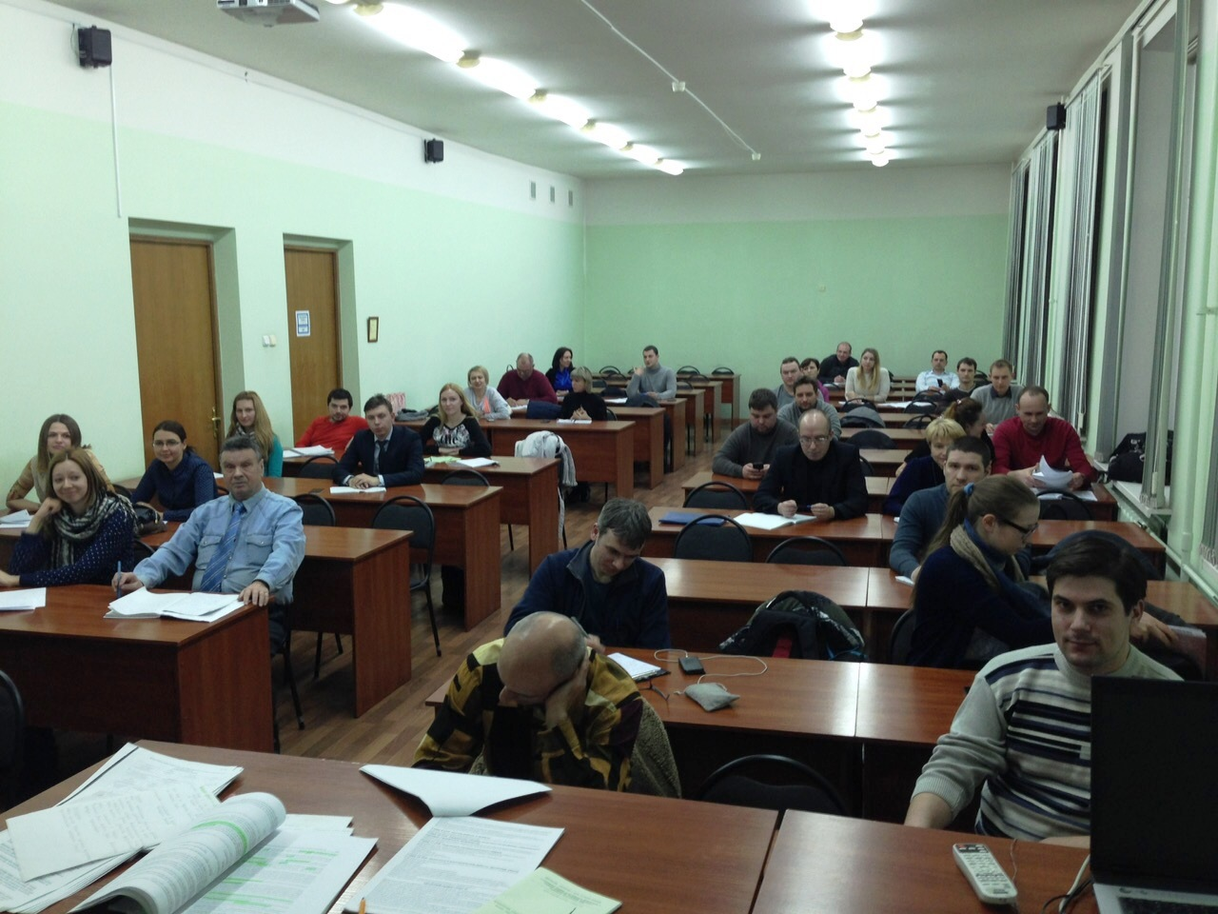

Информация о разработке проекта профессионального стандарта, также как информация о проведении его обсуждений размещена на сайте разработчика Института ДПО ГАСИС НИУ «Высшая школа экономики» (https://crr.hse.ru/); Ассоциации НОСТРОЙ Российского союза промышленников и предпринимателей (http://www.rspp.ru) и Минтруда России (http://profstandart.rosmintrud.ru).
Скринщоты страниц с сайтов, где были размещены проект профессионального стандарта, материалы круглых столов:

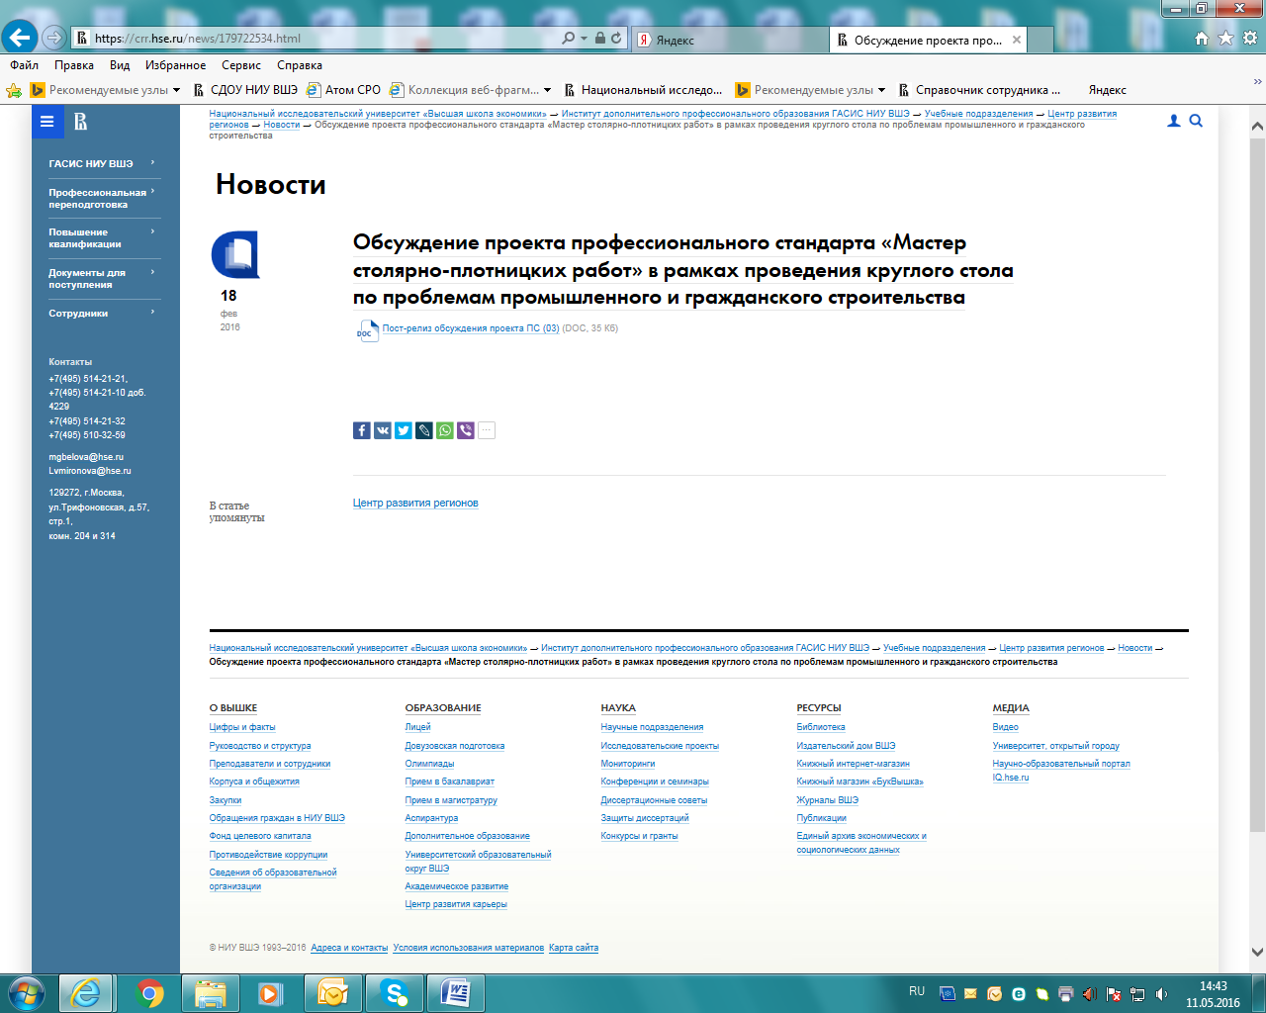

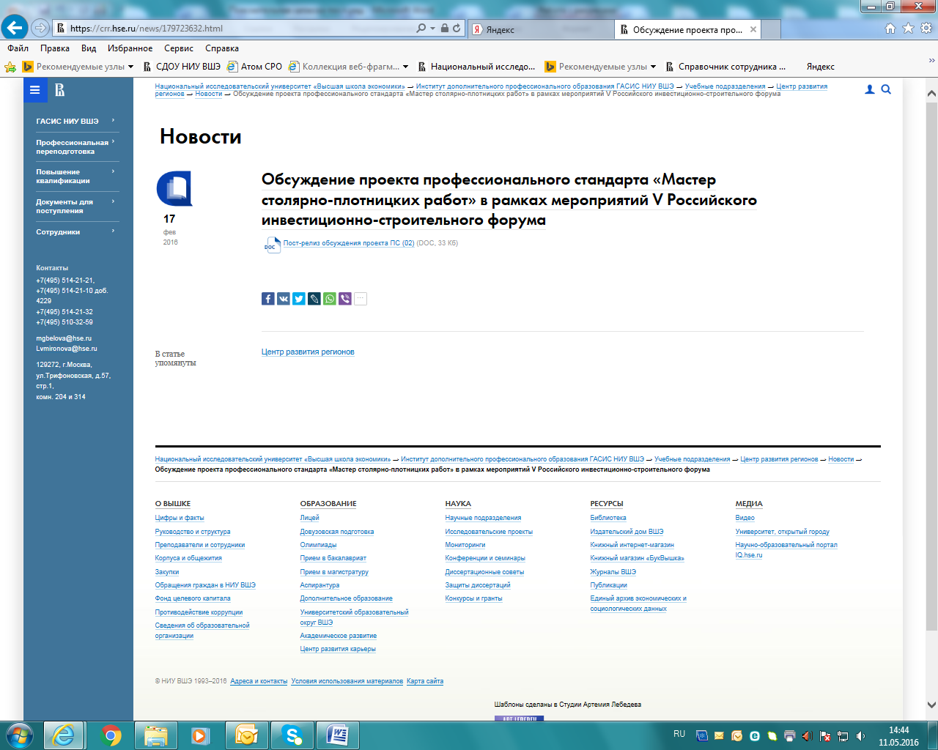

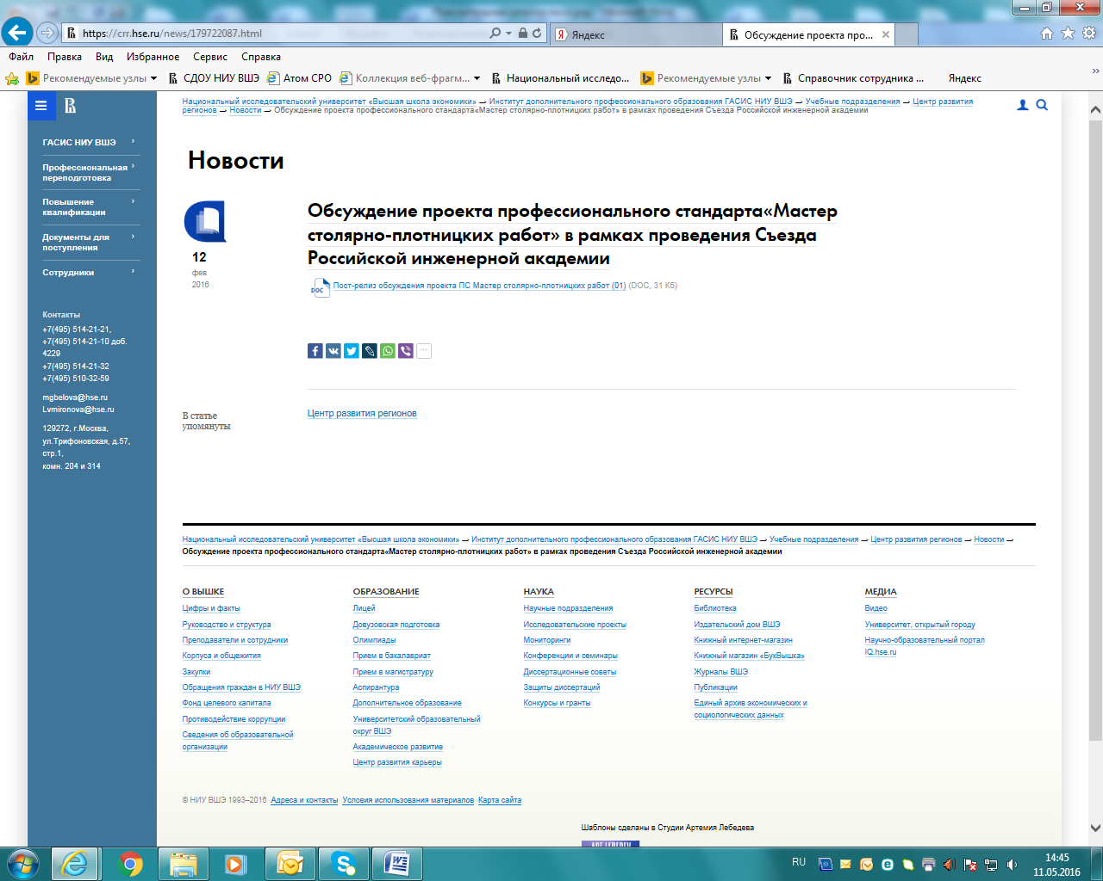

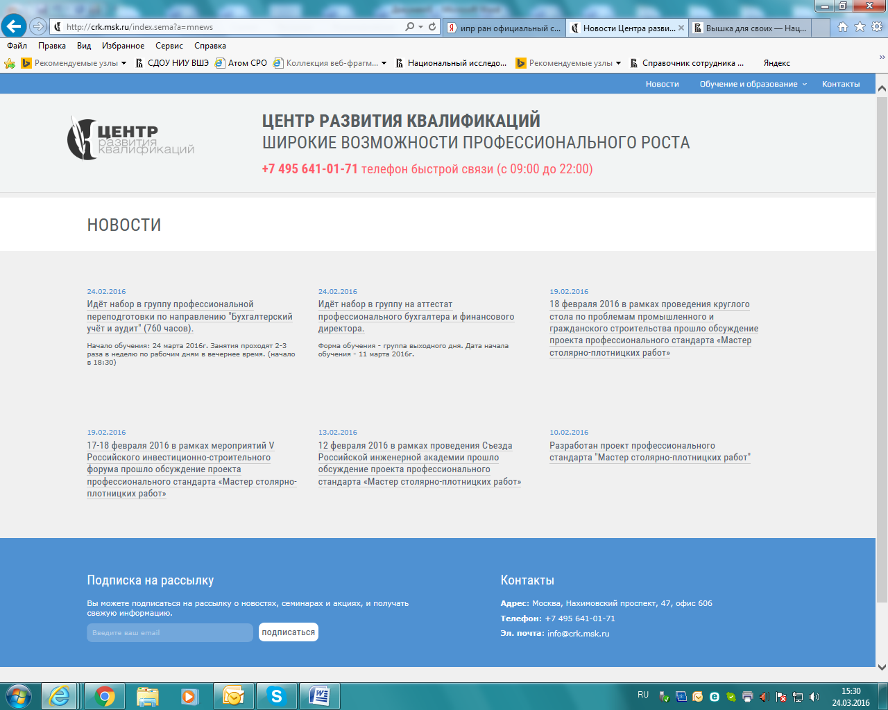

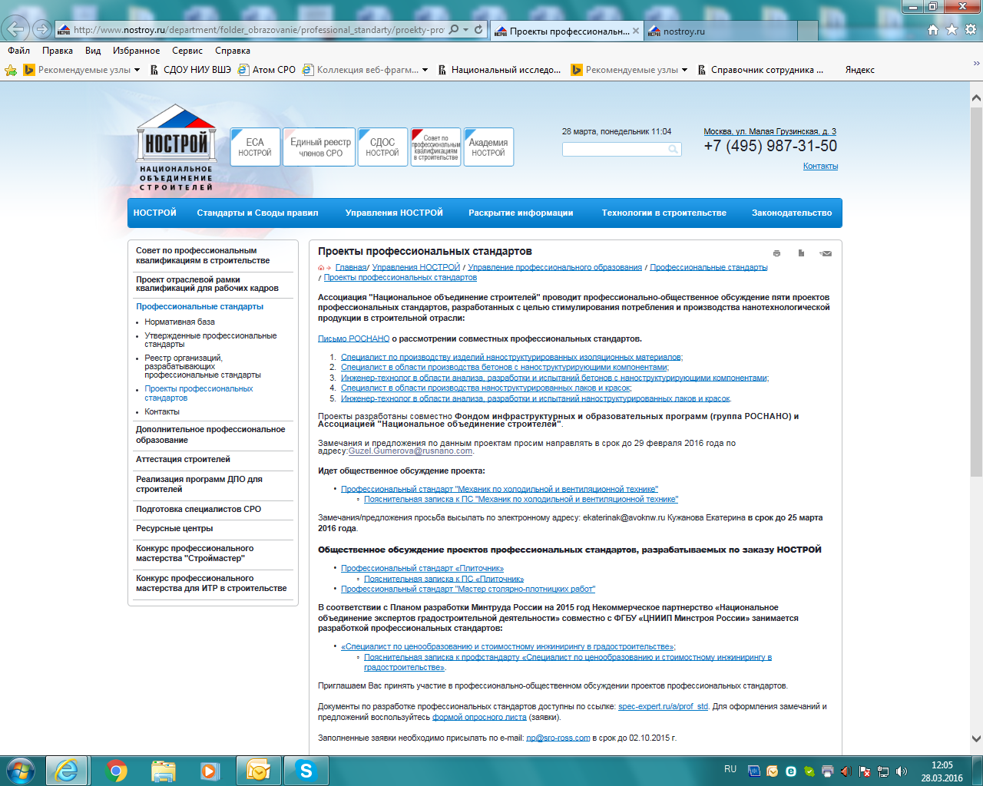

3.4. Публикации основных положений профессионального стандарта «Плотник строительный».

Были подготовлены и изданы статьи, раскрывающие методические подходы, использованные при разработке стандарта, а также основные положения профессионального стандарта «Плотник строительный»:
- Экономика строительства №4(34) – «Профессиональные стандарты как основа повышения качества и престижности высококвалифицированного труда рабочих ведущих профессий в строительном производстве»;
- Экономика строительства № 3 «Профессиональные стандарты как основа обеспечения строительного производства конкурентными кадровыми ресурсами рабочих на примере разработки стандарта «Плотник строительный»

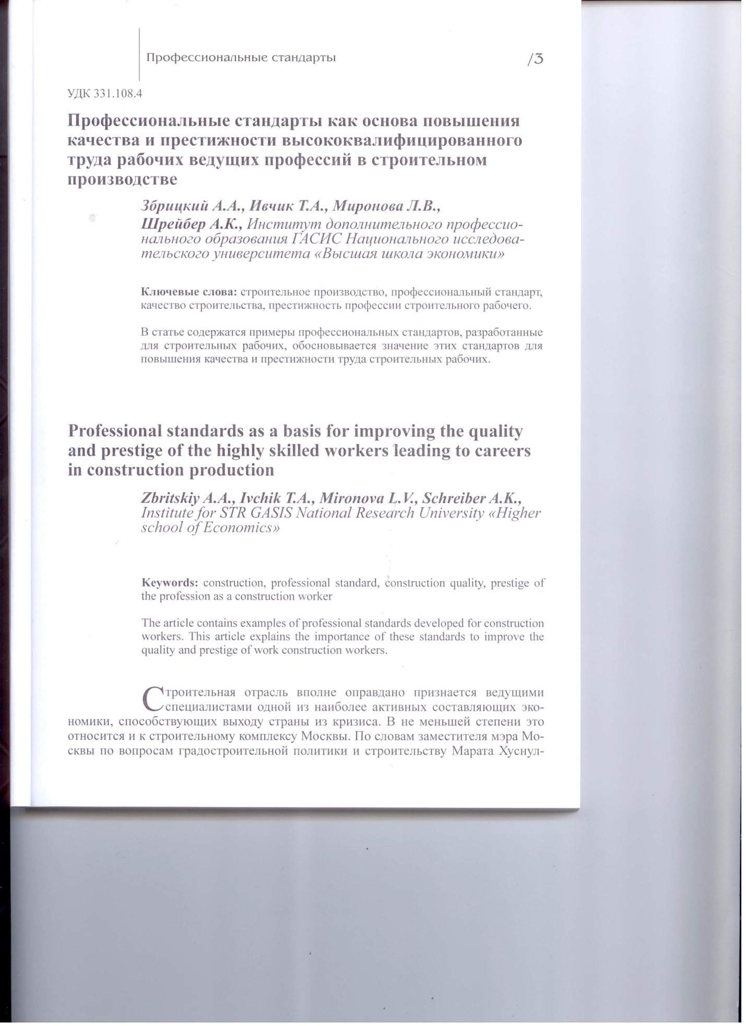

Профессиональные стандарты как основа обеспечения строительного производства конкурентными кадровыми ресурсами рабочих на примере разработки стандарта «Плотник строительный»

Збрицкий А.А., Ивчик Т.А., Миронова Л. В., Шрейбер А.К., Чернышов Л.Н. - Институт дополнительного профессионального образования ГАСИС Национального исследовательского университета «Высшая школа экономики», Институт проблем рынка Российской академии наук

Ключевые слова: строительное производство, профессиональный стандарт, столярные работы в строительстве, профессии строительного рабочего

Аннотация: В статье изложены основные составляющие разработанного профессионального стандарта «Плотник строительный».

Professional standards as a basis for ensuring construction production of competitive human resources working on the design sample of the standard "Master carpentry works"

Keywords:
Сonstruction production, professional standard, carpentry and joinery in construction, profession construction worker
Abstract: the article describes the basic components of developed professional standard "Master carpentry works".

Огромное значение, которое сегодня приобретает строительство как одна из отраслей являющихся локомотивом национальной экономики в условиях кризиса, накладывает на отрасль серьезные обязательства по обеспечению высокого качества строительных и монтажных работ. Решение этой задачи требует обеспечения строительного производства квалифицированными трудовыми ресурсами и, в первую очередь, рабочими наиболее востребованных и необходимых в строительном производстве специальностей.
Основным ориентиром для подготовки кадров становятся Министерством труда и социальной защиты РФ профессиональные стандарты. В них определены и структурированы не только все трудовые функции конкретных строительных профессий, но также сформулированы требования, которым должны соответствовать специалисты в части знаний, умений, полученного образования и обязательного прохождения повышения квалификации.
Значительную группу разрабатываемых профессиональных стандартов составляют стандарты, определяющие трудовые функции строительных рабочих. Институтом проблем рынка Российской академии наук с привлечением специалистов-практиков разработан профессиональный стандарт «Плотник строительный», который вошел в топ 50-ти стандартов наиболее востребованных работодателями профессий в строительстве.
Важнейшей составляющей любого профессионального стандарта является его структурная декомпозиция, определяющая состав обобщающих трудовых функций и трудовых функций. Именно эта структура в дальнейшем должна определить полноту, включаемых в стандарт трудовых действий, требований к знаниям и умениям, которыми должен обладать носитель рассматриваемой профессии.
Профессиональный стандарт «Плотник строительный» включает три обобщающие трудовые функции:
- Подготовка лесоматериалов для выполнения опалубочных, столярных и плотницких работ .
- Выполнение опалубочных работ по устройству монолитных частей зданий.
- Устройство деревянных конструкций и отделка внутренних элементов зданий.
Определение квалификационного уровня по каждой из перечисленных обобщающих функций профессионального стандарта базировалось на результатах опроса работников строительных организаций из различных регионов, которым в числе других был задан следующий вопрос:
- К какому квалификационному уровню, в соответствии с «Уровнями квалификации», утвержденными приказом Минтруда РФ от 12.04.2013 г. № 148н, должна быть отнесена деятельность по перечисленным обобщенным трудовым функциям?

В соответствии с полученными из регионов рекомендациями первой обобщающей трудовой функции «Подготовка лесоматериалов для выполнения столярных и плотницких работ» был присвоен второй уровень профессиональной квалификации. Обобщающей трудовой функции «Выполнение плотницких работ по устройству деревянной опалубки монолитных частей зданий» присвоен третий уровень квалификации. Обобщающей трудовой функции «Выполнение плотницких работ по устройству деревянных конструкций и отделке внутренних элементов зданий» был присвоен также присвоен третий уровень профессиональной квалификации.

В рассматриваемом стандарте «Плотник строительный» по трем обобщенным трудовым функциям были определены трудовые функции, представленные в табл. 1.

Таблица 1.
Функциональная карта вида профессиональной деятельности «Плотник строительный»

Наименование обобщенной трудовой функции | Трудовые функции
 | наименование |  | уровень (подуровень) квалификации
Подготовка лесоматериалов для выполнения столярных и плотницких работ |  | Складирование пиломатериалов и бревен | 2
 |  | Подготовка рабочего места для проведения плотницких работ и уборка по их окончанию | 2
Выполнение плотницких работ по устройству деревянной опалубки монолитных частей зданий |  | Устройство деревянной опалубки монолитных конструкций зданий | 3
 |  | Разборка деревянной опалубки, очистка от бетона и ремонт щитов | 3
Выполнение плотницких работ по устройству деревянных конструкций и отделке внутренних элементов зданий |  | Выполнение механизированных работ по защите деревянных конструкций антисептическими и огнезащитными составами | 3
 |  | Установка стропил | 3
 |  | Устройство внутренних деревянных перегородок | 3
 |  | Устройство междуэтажных перекрытий, настилка полов и установка плинтусов | 3
 |  | Установка деревянных оконных и дверных блоков | 3
 |  | Устройство внутренних деревянных лестниц | 3

Другой чрезвычайно важной задачей при разработке профессиональных стандартов является описание каждой трудовой функции набором трудовых действий, которые должны максимально полно и предельно четко определить все действия работника в соответствии с технологией производства данного вида работ, результатом которых должно стать выполнение означенной трудовой функции.
В качестве примера решения этой задачи в рамках рассматриваемого профессионального стандарта состав трудовых действий, необходимых для выполнения трудовой функции «Устройство междуэтажных перекрытий, настилка полов и установка плинтусов», как одной из наиболее сложных, по мнению разработчиков стандарта включает:
Установку балок перекрытия с черепными брусками
Укладку щитов наката
Укладку гидроизоляции, теплоизоляции и шумоизоляции
Укладку лаг
Настилку полов из шпунтованных досок и установка плинтусов по периметру помещений
Обшивку досками снизу по деревянным балкам междуэтажного перекрытия

В свою очередь состав трудовых действий по каждой трудовой функции определяет набор необходимых компетенций – умений и знаний, которыми должен владеть работник, выполняющий данную трудовую функцию.

Так, для выполнения приведенных выше трудовых действий плотник должен обладать следующими компетенциями. Он должен уметь:
Осуществлять гидроизоляцию, шумоизоляцию и утепление конструкций здания
Соблюдать технологию выполнения работ при устройстве междуэтажных перекрытий, настилке полов и установке плинтусов
Осуществлять монтаж деревянных балок перекрытия с черепными брусками
Производить укладку щитов наката
Осуществлять укладку гидроизоляции, теплоизоляции и шумоизоляции
Осуществлять установку деревянных лаг
Производить настилку полов из шпунтованных досок и установку плинтусов по периметру помещений
Применять инструменты, используемые при производстве плотницких работ
Применять средства пожаротушения

Одновременно с перечисленными умениями названный работник должен обладать следующими знаниями:
Способов сборки и сопряжения элементов деревянных конструкций
Правил противопожарной безопасности и безопасного выполнения работ
Правил устройства гидроизоляции, шумоизоляции и утепления конструкций здания
Способов проверки исправности инструментов, используемых при плотницких работах
Инструкции по работе с инструментами, используемыми при выполнении плотницких работ
***

С полными текстами разработанных профессиональных стандартов, перечисленных в настоящей статье, можно ознакомиться на сайте Института ДПО ГАСИС НИУ ВШЭ по адресу https://crr.hse.ru/

Литература

1. Збрицкий А.А., Чернышов Л.Н. Предпосылки и методология разработки профессиональных стандартов для строительства и жилищно-коммунального комплекса. Экономика строительства. 2012. № 5. С.3-12.
2. Миронова Л.В., Чернышов Л.Н. Инновационные подходы к закреплению кадров коммунальных предприятий на основе корпоративной системы пенсионного страхования. В сборнике научных трудов «Составляющие инвестиционного потенциала развития отдельных отраслей национальной экономики. Выпуск 2., М. 2014. С. 89-95.
3. Збрицкий А.А., Чернышов Л.Н., Ивчик Т.А., Слободян А.А. Профессиональные стандарты – основа системы обеспечения отрасли ЖКХ профессиональными кадрами. Экономика строительства. 2013. № 6. (24). С. 38-42.
4. Ивчик Т.А., Миронова Л.В., Чернышов Л.Н., Шрейбер А.К. О разработке профессионального стандарта «Специалист в области обеспечения строительного производства строительными материалами, изделиями и оборудованием». Экономика строительства. 2014. №4 (28) с. 4-8.
5. Збрицкий А.А., Ивчик Т.А., Миронова Л.В., Шрейбер А.К. Профессиональные стандарты как основа повышения качества и престижности высококвалифицированного труда рабочих ведущих профессий в строительном производстве. Экономика строительства. 2015. № 4. С. 3-8.
6. Чернышов Л.Н., Збрицкий А.А., Ивчик Т.А., Миронова Л.В. Методология разработки профессиональных стандартов для рабочих специальностей жилищно-коммунального комплекса. Экономика строительства. 2015. № 4. С.9-16.
7. Л.В.Миронова Инновационный потенциал программно-целевого управления подготовкой государственных и муниципальных служащих. В сборнике научных трудов «Составляющие инвестиционного потенциала развития отдельных отраслей национальной экономики. Выпуск 1., М. 2014. С. 78-84.
8. Л.В. Миронова, Л.Н. Чернышов. Основные принципы и компетенции, учитываемые при разработке курса подготовки специалиста сити-менеджмента. «Составляющие инвестиционного потенциала развития отдельных отраслей национальной экономики. Выпуск 3., М. 2015. С. 63-78.

3.5. Сводные данные о поступивших замечаниях и предложениях к проекту профессионального стандарта «Плотник сроительный».

Анализ и систематизация поступивших замечаний и предложений по проекту профессионального стандарта «Плотник строительный», а также описания принятых решений представлены в Приложении 3.

Все замечания (комментарии и предложения) были рассмотрены и учтены разработчиками проекта профессионального стандарта «Плотник строительный» и послужили основой для окончательной доработки документа, перед представлением его для утверждения в установленном порядке.

Раздел 4. Согласование проекта профессионального стандарта (при наличии в проекте профессионального стандарта трудовых функций, особо регулируемых законодательством).

Профессиональный стандарт «Плотник строительный» не включает трудовых функций, особо регулируемых законодательством.

Начальник управления профобразования
НОСТРОЙ Прокопьева Н.А.

Приложение № 1.

Перечень организаций, сведения об уполномоченных лицах, участвовавших в разработке проекта профессионального стандарта, сведения об органах и организациях, согласовавших проект профессионального стандарта.
№ п/п | Организация | Должность уполномоченного лица | ФИО уполномоченного лица
Разработка проекта профессиональных стандартов
1 | Ассоциация «Общероссийская негосударственная некоммерческая организация – общероссийское отраслевое объединение работодателей «Национальное объединение саморегулируемых организаций, основанных на членстве лиц, осуществляющих строительство» (Ассоциация «Национальное объединение строителей»), город Москва | Начальник управления профобразования | Прокопьева Надежда Александровна
2 | Институт дополнительного профессионального образования ГАСИС Национального исследовательского университета "Высшая школа экономики" | Директор | Збрицкий Александр Анатольевич
Согласование проекта профессионального стандарта
№ пп | Организация | Должность уполномоченного лица | ФИО уполномоченного лица | Контактная информация
1 | Профсоюз строителей России | Председатель профсоюза | Сошенко Борис Александрович | Г.Москва, Ленинский пр. 42,  Тел. (495) 9388236  Stop5@mail.ru
2 | Совет по профессиональным квалификациям в строительстве | Председатель | Ишин Александр Васильевич | Москва, ул. Грузинская  Тел. (391)2305405  276262@mail.ru

Приложение №2.

Сводные данные об организациях и экспертах, привлеченных к обсуждению проекта профессионального стандарта
Мероприятие | Дата  проведения | Организации | Участники
 |  |  | Должность | ФИО
Круглый стол на саммите «Сильная Россия», Количество участников- 81; | 5 июля 2016 г. в г. Москва. | Российский строительный союз,  г. Москва , | Управляющий мененджер | Ярмолович Ирина Юрьевна
 |  | ФГБУ «Центральный научно-исследовательский и проектный институт Министерства строительства и жилищно-коммунального хозяйства Российской Федерации, | Ведущий специалист | Голов Виталий Геннадьевич
 |  | Международная академии инвестиции и экономики строительства, г Москва | Зам. руководителя отдела | Хмельников Борис Вадимович
 |  | Общероссийский профсоюз работников строительства | Председатель | Сошенко Барис Александрович
Заседание Общественного совета Фонда ветеранов строителей, Количество участников- 37; | 27 июля 2016г. г. Москва | Межотраслевой институт повышения квалификации и переподготовки кадров Нижегородского государственного архитектурно-строительного университета | Декан факультета | Егорычев Сергей Николаевич
 |  | От Союза Строителей Железных дорог | - | Еремеев Владимир Алексеевич
 |  | Департамент градостроительной политики | Помощник директора | Никитин Григорий Михайлович
 |  | НП СРОЭКСПЕРТ | Советник  руководителя | Колтунов Игорь Исакович
 |  | НП «СЗ Центр АВОК» | Эксперт | Филиппов Сергей Львович
 |  | Колледж современных технологий имени Героя Советского Союза М.Ф. Панова | Начальник отдела по работе с персоналом | Воронцов Иван Вячеславович
Собрание Союза строителей г. Севастополя. Количество участников- 73 | 8 августа 2016 г. Республика Крым | Отделение ООО «Агентство регионального и корпоративного развития (АРКОР)», г. Симферополь | Директор | Мельникова Игорь Петрович
 |  | Некоммерческое партнёрство «Стройэкспертиза-статус» г. Керчь | Руководитель | Шипков Константин Петрович
 |  | ООО «ЮГСтройЭксплуатация», г Новороссийск | Коммерческий директор, | Максимов Алексей Александрович
 |  | НП СРО «Гильдия строителей Северо-Кавказского федерального округа | Директор | Шиянов Владимир Иванович
 |  | Филиал Российской Открытой Академии, г. Феодосия | Директор | Дорошина Светлана Анатольевна
 |  | ООО «Строительная организация»,  г. Симферополь | Руководитель, | Баранов Николай Егорович
 |  | НП «Индустрия - сервейинг», , г Москва | Руководитель | Павленков Юрий Викторович
Заседание Круглого стола по проблемам промышленного и гражданского строительства, организованного ИДПО ГАСИС НИУ ВШЭ Количество участников 52. | 2 сентября 2016 г. г. Москва. | ЗАО МПМК «Краснодарская-1», г. Краснодар | Зам. генерального директора | А.Ю. Нехай
 |  | ООО «СпецСтрой», г. Красноярск | Генеральный директор | А.М.Горбунов
 |  | ООО «Центр МКС»  Республика Марий Эл, г. Йошкар-Ола | Исполнительный директор | А.Н. Лазарев
 |  | ООО «ОКС СТРОЙ»  Г. Пермь | Директор | О.М.Попова
 |  | ООО «Эпсилон»  Г. Кемерово | Управляющий директор | А.М. Филиппов
 |  | ООО «СОТ»  Г. Иваново | Генеральный директор | Н.А. Женетль
 |  | ЗАО «Карелия - Сити» г. Петрозаводск | Председатель правления | А.С. Сигидин
Заседание круглого стола Ассоциации «НОСТРОЙ», проведенного в интерактивном режиме с 26 регионами России. Количество участников- 79; | 21октября 2016 г. г. Москва. | ООО «Красстрой-центр», г. Красноярск | Директор | Р.А. Кускашев
 |  | АНО «УКЦ ГКС»  г. Самара | Директор | Г.И. Квак
 |  | ООО «Белые росы»,  г. Чебоксары | Генеральный директор | А.В. Михирев
 |  | ООО СФ «СМУ-2»  Г. Екатеринбург | Руководитель | В.И. Богданов
 |  | ОАО СПМК -7 Марагропромстой.  г. Йошкар - Ола | Зам. директора | З.Г. Закиров
 |  | ООО Производственно-строительное предприятие «Качество и надежность» г. Москва | Директор | М.Н. Ершов

Приложение 3

Сводка замечаний по проекту профессионального стандарта
«Плотник строительный»

Автор замечания  ФИО | Должность и организация | Замечание | Принятое решение
Прянишникова О.Д. РСПП, Минтруд РФ | Эксперт РСПП и Минтруда РФ | О1. В наименовании ВПД должна быть деятельность. Что делают с данными работами? Выполняют, контролируют, обеспечивают…? | Принято, изменено наименование.. Новая редакция наименования: Выполнение столярных и плотницких работ при строительстве зданий и сооружений
 |  | 02. Данная таблица имеет две колонки (4 столбца). Не надо нарушать требования макета | Принято, исправлено.
 |  | 03. Необходимо использовать ОКЗ 2 (Действует с июля 2015 г.) | Принято, исправлено. Группы занятий приведены в соответствие с ОК 010-2014 (МСКЗ-08). Принят и введен в действие Приказом Федерального агентства по техническому регулированию и метрологии от 12.12.2014 N 2020-ст взамен ОК 010-93. Дата введения - 2015-07-01.
 |  | О4.Необходимо редактирование ТФ. ТФ должны быть информативны, как и ОТФ
 |  | О5. Обратите внимание на заливку границ в таблицах. Она должна быть одного цвета по всему ПС (серая) | Принято, исправлено.
 |  | О6. Наименование ТФ никак не указывает на то, что эта деятельность столяра-плотника | Принято, исправлено. Новая редакция: Складирование пиломатериалов и бревен, предназначенных для выполнения столярных и плотницких работ
 |  | О7. В других ОТФ это не указано. Означает ли это, что плотник 3 ур. квалификации готовит рабочие места для более квалифицированных работников. Если нет, то надо корректировать. | Это действительно так. Плотник 3 ур. квалификации готовит рабочее место для производства плотницких и столярных работ рабочими более высокой квалификации.
 |  | 08. ОТФ В и С по тем требованиям, которые указаны в документе, могут быть выполнены одним человеком. Это указывает на то, что эти ОТФ можно и нужно объединить (либо уточнить требования) | Замечание учтено. Изменен уровень квалификации для ОТФ В – установлен 3-ий.
 |  | Исправлено на: Профессиональное обучение - программы профессиональной подготовки по профессиям рабочих, программы переподготовки рабочих | Принято, исправление внесено во все ОТФ.
 |  | 09. Это первая ОТФ в ПС. Где и на каких работах надо (можно) получить данный опыт? | Принято, исправлено. Опыт не требуется, поставлен прочерк.
 |  | 010. Это предъявляется при приеме на работу? Или уже в ходе работы? Если последнее, то надо перенести в другие характеристики. | Принято, исправлено. Вводный инструктаж оставлен в разделе условий допуска к работе, а стажировка на рабочем месте и проверка знаний перенесены в другие характеристики. Также в другие характеристики перенесено «При необходимости использования грузоподъемного оборудования и далее по тексту….» Аналогичные исправления внесены и в другие ОТФ.
 |  | 011. В ЕТКС разряды объединены? Если нет, то каждый разряд указывается в отдельной ячейке | Принято, исправлено. Каждый разряд указан в отдельной ячейке во всех ОТФ.
 |  | Где ОКПДТР? | Принято, исправлено. Внесены ОКПДТР 16671 Плотник и 18880 Столяр строительный. Аналогичные исправления внесены и в другие ОТФ.
 |  | 012. Проверьте, все ли ТД «подкреплены» умениями и знаниями (например, первое ТД?) | Принято, исправлено. Для «подкрепления» первого ТД внесено умение «Осуществлять подготовку площадки для складирования пиломатериалов и бревен с учетом требований пожарной безопасности и требований правил складирования лесоматериалов». Необходимые исправления и дополнения внесены и в другие разделы.
 |  | 013. Это ТД выполняют плотники? | Да, действительно, столбы для освещения площадок складирования устанавливают плотники, занятые обустройством площадки
 |  | Правильно это как? Исправлено на «Складировать и размещать лесоматериалы на площадках, отведенных для их хранения, в соответствии с требованиями….? | Принято, исправлено на «Выполнять складирование и размещать лесоматериалы на площадках, отведенных для их хранения в соответствии с требованиями правил складирования лесоматериалов с учетом обеспечения безопасности и доступности их для транспортировки»
 |  | 014. Что эти меры включают? Формулировки умений и действий должны быть «практико ориентированными». Дополнять друг друга (в перечне знаний не указано ничего про меры) | Принято, исправлено. Меры указываются в соответствующих правилах, поэтому представлено в редакции «Принимать необходимые меры для защиты лесоматериалов при их хранении в соответствии с правилами складирования лесоматериалов и правилами противопожарной безопасности при работе с легко воспламеняющимися материалами»
 |  | 015. Слово «участие» не применяются в ПС | Принято, исправлено. Трудовые действия, отражающие участие в контроле качества выполненных работ и составлении дефектной ведомости удалены из всех ТФ, где они были.
 |  | 016. Требования к обучению и опыту работы аналогичны В и С. За счет чего уровень квалификации 5? | Принято, исправлено Изменен уровень квалификации
Науменко И.А. | ООО «ИНА-XXI», директор | Выполнение механизированных работ по защите деревянных конструкций необходимо перенести в первую обобщающую функцию | Принято, исправлено.
 |  | Трудовую функцию 3.3.1. «Рубка наружных стен домов из бревен» следует исключить, т.к. этот вид деятельности практически не имеет места | Принято, исправлено.
 |  | Формулировку трудовой функции 3.3.3. необходимо изменить, т.к. винтовые лестницы являются частным случаем. Правильнее именовать «Устройство элементов внутренних лестниц». | Принято, исправлено.
Сорокин К.Б. | ОАО «РСУ -4»,  Ген.директор | Трудовую функцию «Подготовка пиломатериалов для выполнения опалубочных работ» следует исключить. Опалубка, как правило, состоит из сборных элементов заводского изготовления. | Принято, исправлено.
 |  | «Установка и перестановка подмостей» является трудовым действием | Принято, исправлено.
 |  | В составе трудовой функции 3.1.3. в разделе «другие характеристики» необходимо записать «Требования к соблюдению правил установки лесов, подмостей, трапов, настилов и ограждений» | Принято, исправлено.
Гасимов Ф.М. | Мосстройкадры, ген.директор | Работы, включенные в обобщающую трудовую функцию D, должны быть отнесены к 5 квалификационному уровню | Трудовые действия отнесены к 4 квалификационному уровню в соответствии с Приказом Минтруда РФ от 12 апреля 2013 г. №148н
 |  | Из состава трудовой функции 3.3.2. «Устройство перегородок» в разделе «Необходимые знания» необходимо исключить работы с проектной документацией и ограничиться правилами чтения рабочих чертежей. Тоже и в ТФ 3.3.3. | Принято, исправлено.
Орлрв П.Д. | ООО «ДСК»  директор | Трудовую функцию «Настилка полов из древесины ценных пород» следует отнести к 4 уровню квалификации | Принято, исправлено.
 |  | Раздел «Необходимые знания» трудовой функции 3.3.4. следует дополнить словами «Способы выверки и крепления оконных и дверных блоков. | Принято, исправлено.

Приложение 4
ОТЗЫВЫ

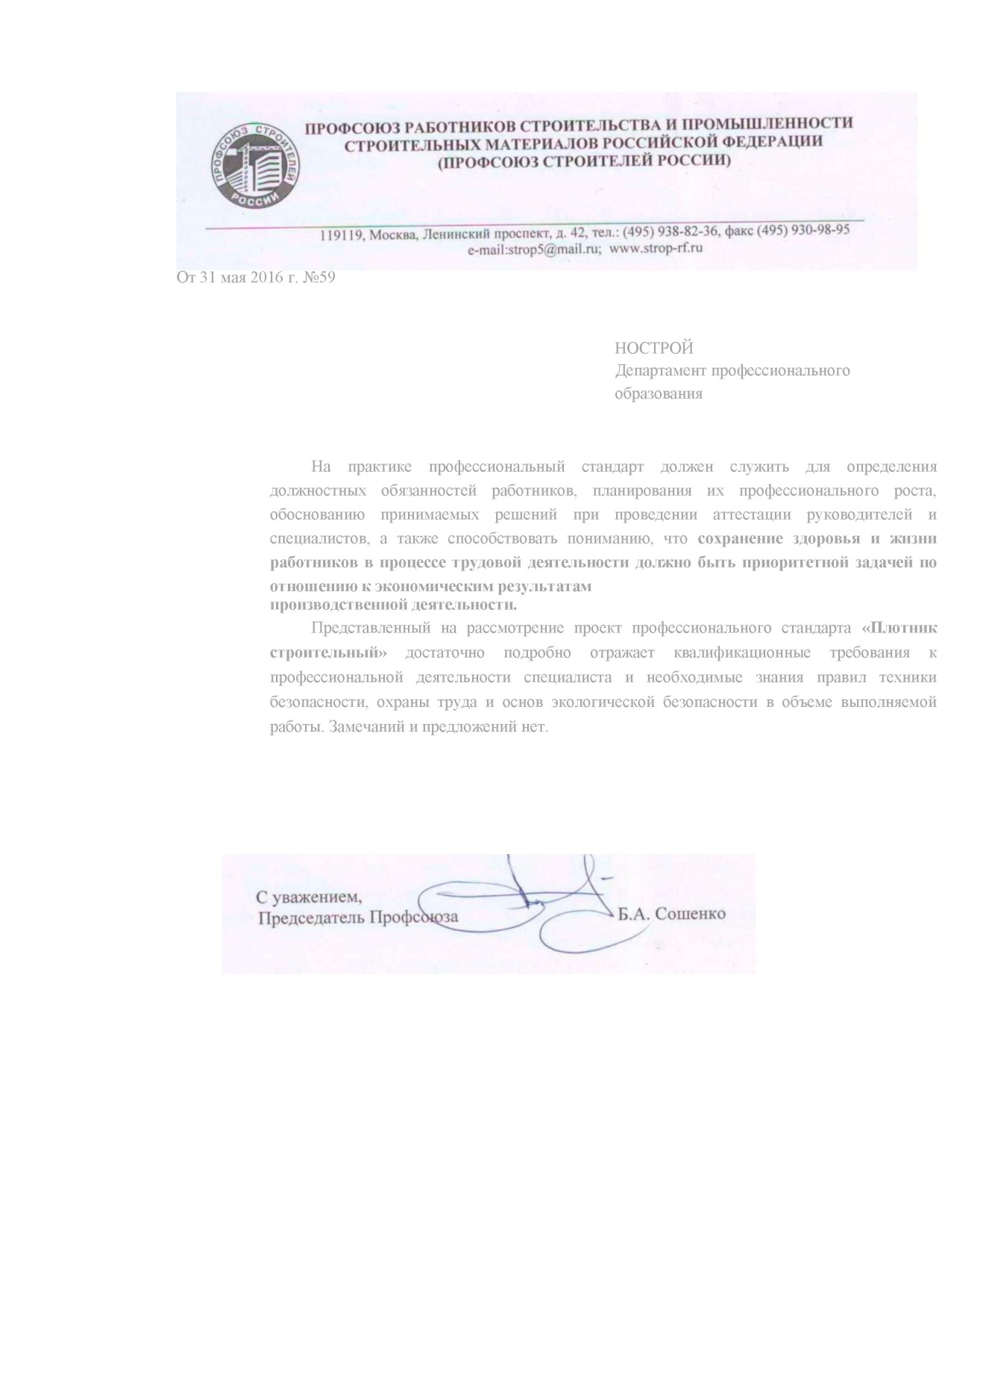

ВЫПИСКА

из протокола № …

заседания Совета по профессиональным квалификациям в строительстве

от 12 января 2017 г.

Место проведения – г. Москва, ул. Малая Грузинская, дом 3.

Заключения работодателей

